Муниципальное казенное общеобразовательное учреждение
«Кузнецовская основная общеобразовательная школа»

Проект программы
самостоятельно-инициируемых мероприятий школьниками
в рамках реализации проекта:
«Будь здоров»
(ОКТЯБРЬ 2022 года)

Учитель: Сморжок И.С.

План самостоятельно – инициируемых мероприятий за ОКТЯБРЬ 2022 г.

№ | Название мероприятия/события | Примерное содержание | Участники (для кого?)
 | Всероссийский экологический субботник  «Зеленая Россия» | Цель мероприятия - привлечение внимания к бережному отношению к природе. Субботник проходил вдоль береговой линии реки Тавда. Силами учеников от мусора была очищена огромная территория. | 7 класс | https://vk.com/publicbudzdorovkoosh?w=wall-216500137_9 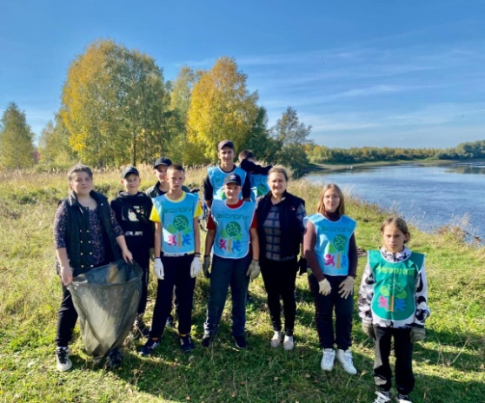 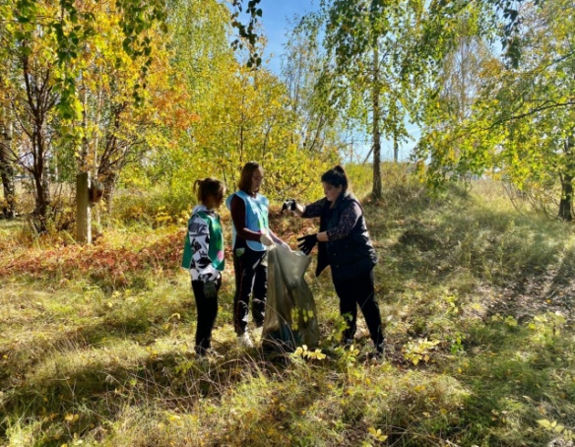
 | Поздравительная акция "С днём добра и уважения!". | Ученики 7 класса нашей школы, совместно с социальным партнером ГАУ «КЦСОН ТАБОРИНСКОГО РАЙОНА» , в лице социального работника Любови Ивановны Черновой, в преддверии праздника осуществили визиты внимания в рамках поздравительной акции "С днём добра и уважения". | 7 класс | 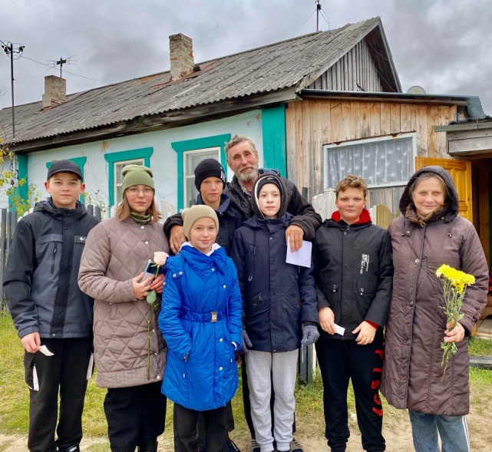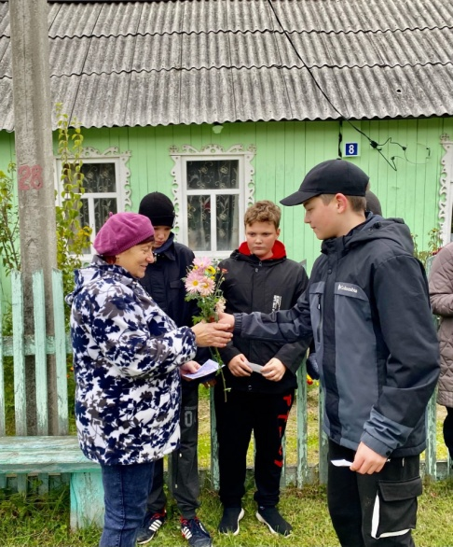  https://vk.com/publicbudzdorovkoosh?w=wall-216500137_11  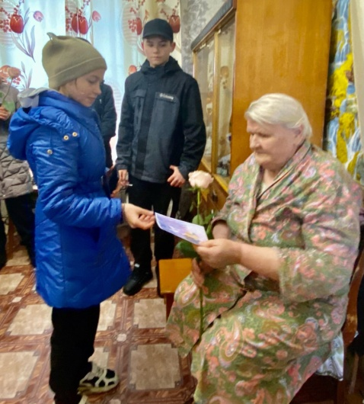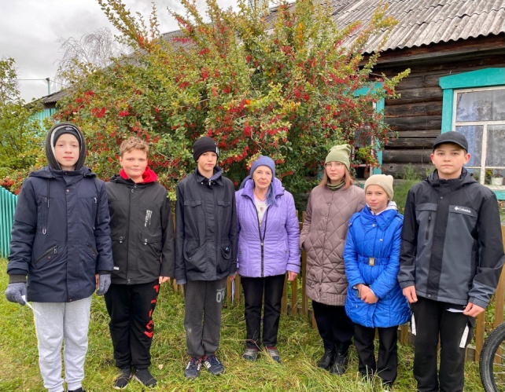
 | Акция посвящённая Дню Учителя в «БлагоДАРИТЕльный марафон» | Ученики 7 класса подарили открытки учителям и сказали слова благодарности и свои пожелания. | 7 класс | 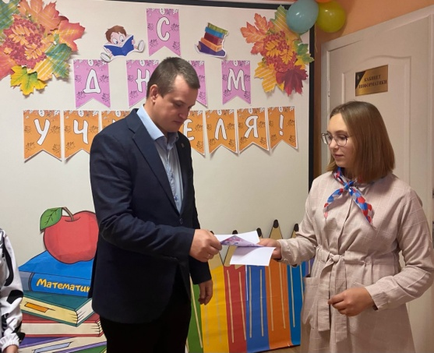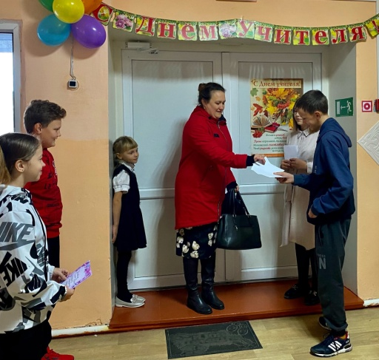  https://vk.com/publicbudzdorovkoosh?w=wall-216500137_17  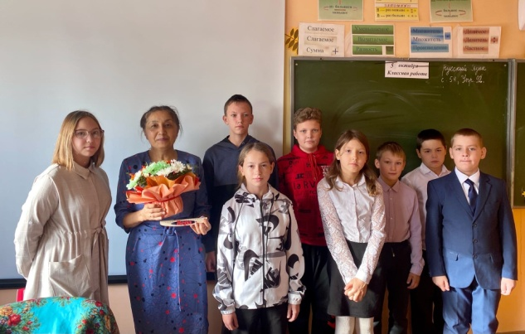
 | Концертная программа ко Дню учителя «Виват его величество, Учитель!» | С целью формирования уважительного отношения к педагогам, укрепления связи «ученик-преподаватель», приобщения детей к традициям учебного заведения, 5 октября 2022 года, в рамках Договора о творческом сотрудничестве, работниками отдела по культурно - досуговой деятельности МБУК «Кузнецовский Центр культурного и досугового обслуживания» и педагогом-организатором нашей школы был проведён концерт – поздравление. | Все ребята школы, 7 класс помогал в организации концерта для учителей. | 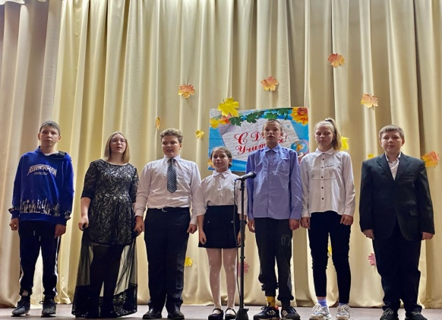  https://vk.com/publicbudzdorovkoosh?w=wall-216500137_17  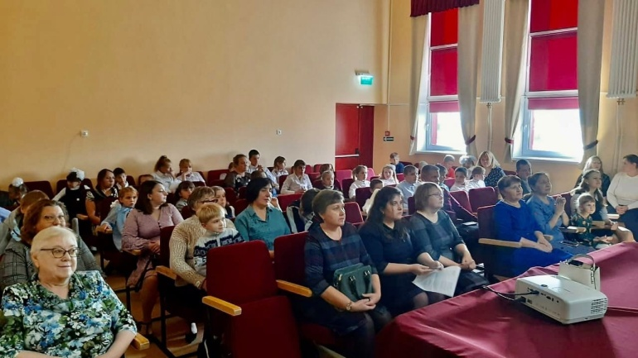
 | Акция "Письмо солдату" | Ребята написали слова благодарности и нарисовали рисунки для военнослужащих Вооружённых сил Российской Федерации - участников специальной военной операции. | 7 класс | https://vk.com/publicbudzdorovkoosh?w=wall-216500137_18 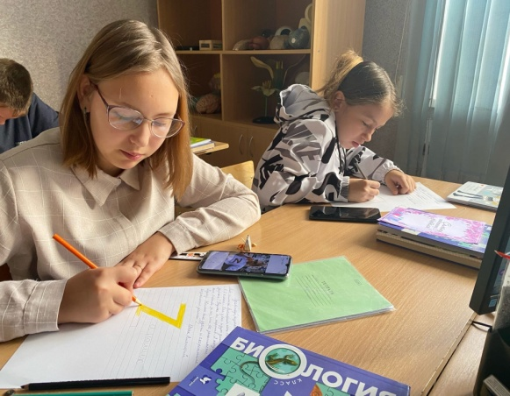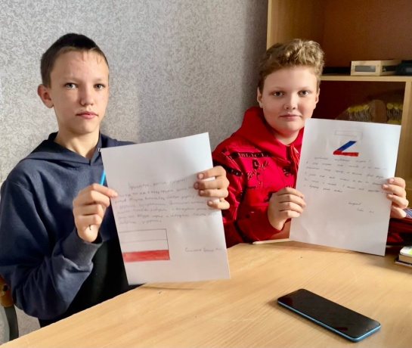
 | Тестирование детей о знаниях правил дорожного движения | Ребятам начальных классов было предложено ответить на 10 вопросов, связанных с движением пешеходов, управлением велосипедов, правилами безопасности для пассажиров.  Тестирование проводилось не с целью выявления знатоков Правил Дорожного Движения среди школьников, а для выявления пробелов в знаниях в условиях дорожного движения | 7 класс для 3 класса | https://vk.com/publicbudzdorovkoosh?w=wall-216500137_30  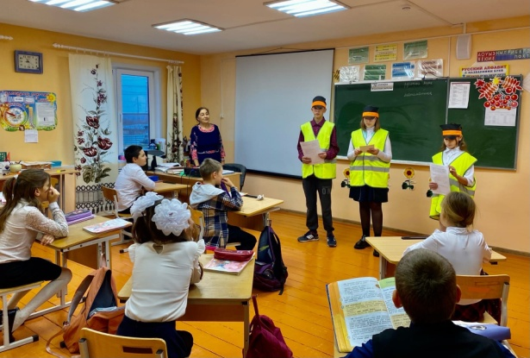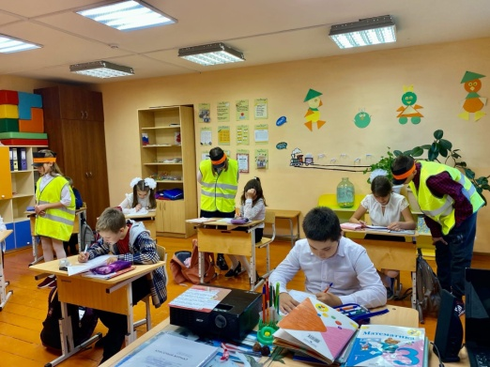
 | Акция «Внимание, каникулы» | Участники проекта «Будь Здоров!» – разместили в общественных места рекомендации для родителей по безопасному поведению на дороге с детьми. А ребятам вручили памятки пешеходов | 7 класс | https://vk.com/publicbudzdorovkoosh?w=wall-216500137_35  